专家引领，分享学校课程顶层设计理念与案例
主题探究，交流学科整合课堂实施路径与经验

“学校课程顶层设计与学科整合课堂实施”
论坛活动邀请函
——————————————————————★—————————————————————

各实验区、实验学校：
“学校要有学校的样，每所学校都不一样，你的学校是你的样，我的学校是我的样”。学校的不同样态，不仅是特色课程的不一样，也不仅仅是办学理念的不一样，而是办学理念下的课程系统不一样。课程整合，“志”在系统，“智”在系统，“质”在系统。在主题阅读历经10年研究的基础上，近期提升为“聚焦课程、关注整合、系统突破、提升素养”的主题探究课程阶段。旨在以整体建构学校课程体系为载体，实现学校内涵发展的系统性突破。活动安排如下：
论坛主题：聚焦课程、关注整合、系统突破、提升素养
内容概要：专家引领，新样态学校课程顶层设计理念与实施；
主题探究，交流学科整合课堂实施路径与经验
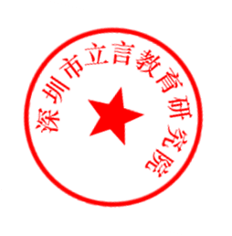
主办单位：深圳市立言教育研究院
承办单位：广东省佛山市顺德区龙江实验学校
论坛时间：2016年12月14日—16日（13日报到）
参加对象：教育局局长、教研室主任、教研员、校长、主任、语文教师。
收费标准：以会养会为原则：600元每人
（食宿、交通费用自理、回单位报销）
在线报名:李老师： 13058179090 电子邮箱：253692566@qq.com

———沿此线裁下，填好后尽早邮寄、传真或E—MAIL寄回————
报名回执·“学校课程顶层设计与学科整合课堂实施论坛”·12.14广东
单 位 |  |  | 办公电话
姓名(领队) | 职 务 | 手机： | QQ | 参会人数

